Лабораторная работа №7

Архитектура компьютера

Матвей Эдуардович Косолапов

Содержание

# 1 Цель работы

Освоение арифметических инструкций языка ассемблера NASM.

# 2 Задание

# 3 Теоретическое введение

# 4 Выполнение лабораторной работы

1. Создадим каталог для программ ~/work/arch-pc/lab07, переходим в него и создаём файл lab7-1.asm (рис. 1):

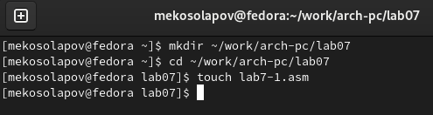

Рис. 1: Создание каталога и файла lab7-1.asm

1. Переносим в файл предложенную программу (рис. 2):

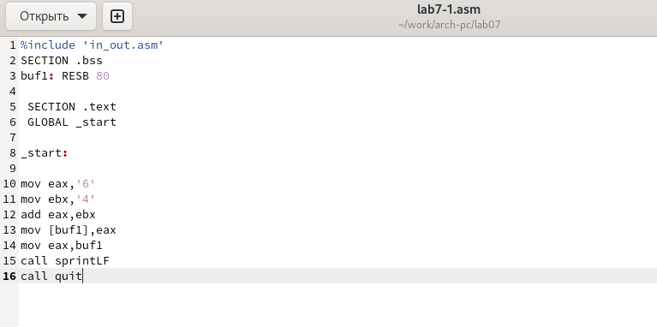

Рис. 2: Программа №1.1

1. Создаём и запускаем исполняемый файл (рис. 3):

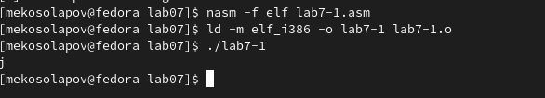

Рис. 3: Создание исполняемого файла и результат выполнения программы №1.1

1. Изменяем программу, меняя ‘6’,‘4’ на 6,4 (рис. 4):

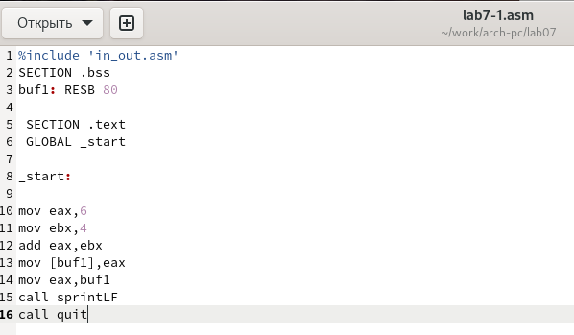

Рис. 4: Программа №1.2

1. Создаём и запускаем исполняемый файл. Получаем символ пустоты (рис. 5):

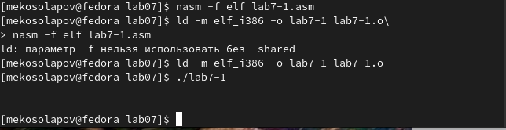

Рис. 5: Создание исполняемого файла и результат выполнения программы №1.2

1. Создаём файл lab7-2.asm и вводим в него текст предложенной программы (рис. 6):

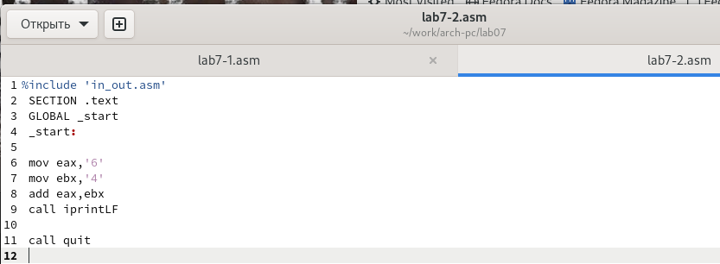

Рис. 6: Программа №2.1

1. Создаём исполняемый файл и запускаем его (рис. 7):

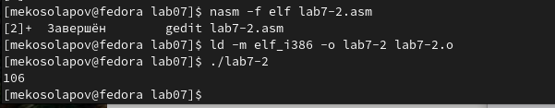

Рис. 7: Создание исполняемого файла и результат выполнения программы №2.1

1. Изменяем программу, меняя ‘6’,‘4’ на 6,4 (рис. 8):

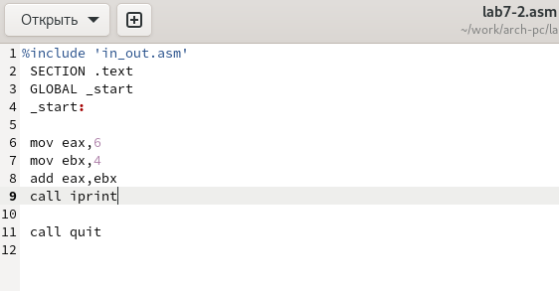

Рис. 8: Программа №2.2

1. Создаём исполняемый файл и запускаем его. В результате выведено число 10 (рис. 9):

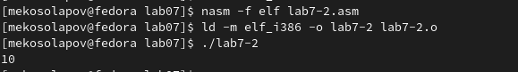

Рис. 9: Создание исполняемого файла и результат выполнения программы №2.2

1. Меняем функцию iprintLF на iprint, создаём исполняемый файл и проверяем его работу. Видим, что функция iprintLF добавляет в конце снос строки (рис. 10 - рис. 11):

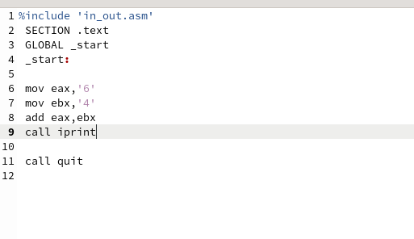

Рис. 10: Программа №2.3

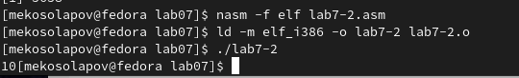

Рис. 11: Создание исполняемого файла и результат выполнения программы №2.3

1. Создаём файл в этом же каталоге файл lab7-3.asm (рис. 12):

Рис. 12: Создание файла lab7-3.asm

Рис. 12: Создание файла lab7-3.asm

1. Переносим в файл программу вычисления значения функции (рис. 13):

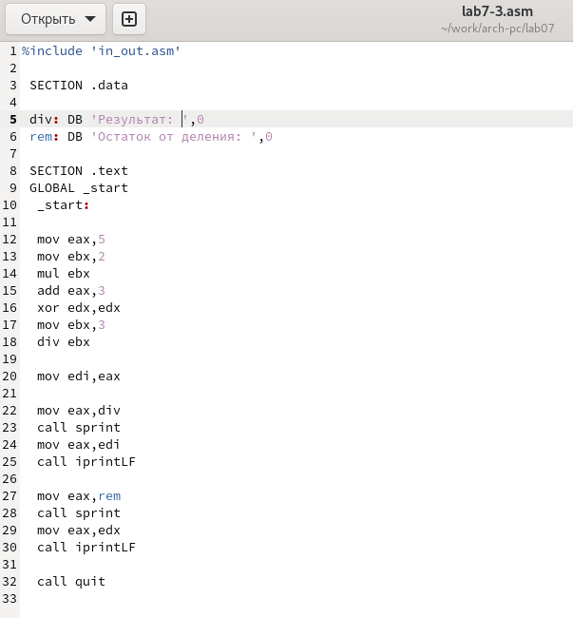

Рис. 13: Программа №4.1 (вычисление значения функции)

1. Создаём исполняемый файл и запускаем его (рис. 14):

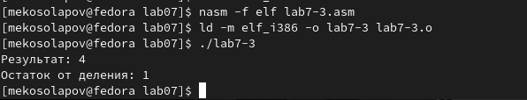

Рис. 14: Создание исполняемого файла и результат выполнения программы №4.1

1. Меняем программу под новую функцию. Создаём исполняемый файл и запускаем его (рис. 15 - рис. 16):

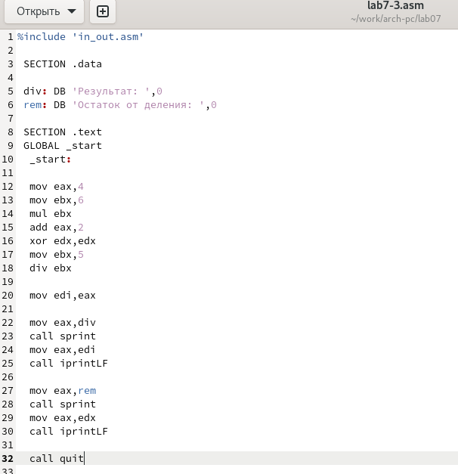

Рис. 15: Программа №4.2

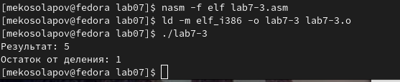

Рис. 16: Создание исполняемого файла и результат выполнения программы №4.2

1. Теперь создадим файл variant.asm для определения варианта задания (рис. 17):

Рис. 17: Создание файла variant.asm

Рис. 17: Создание файла variant.asm

1. Переносим текст предложенной программы в файл, создаём исполняемый файл и проверяем его работу (рис. 18- рис. 19):

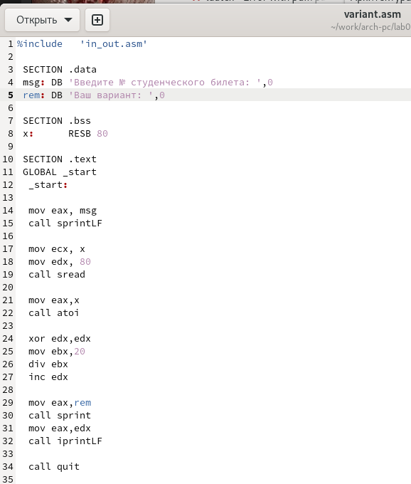

Рис. 18: Программа variant

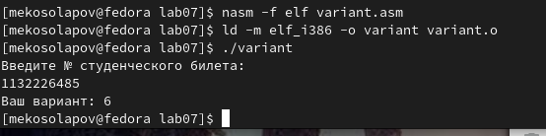

Рис. 19: Создание исполняемого файла и результат выполнения программы variant

1. Ответы на вопросы:
   1. За вывод сообщения:‘Ваш вариант:’ отвечают строки, не считая строки, в которой задаётся сообщение: *“mov eax,rem”*, *“call sprint”*
   2. *“nasm”* - создание объектного файла, *“mov ecx,x”* - помещение в *ecx* значения *x* ,*“mov edx,80”* - помещение в *edx* значения *80*, *“call spread”* - считывание введённых данных
   3. *“call atoi”* используется для преобразования ASCII символов в числа.
   4. За вычисления варианта отвечают строки:*“xor edx,edx”*, *“mov ebx,20”*, *“div ebx”*, *“inc edx”*
   5. Остаток от деления при выполнении инструкции *“div ebx”* записывается в *edx*
   6. Инструкция *“inc edx”* используется для прибавления *1* к *edx*
   7. За вывод на экран результата вычислений отвечают строки: *“mov eax,edx”*, *“call iprintLF”*

***Задания для самостоятельной работы***

1. Так как у меня 6 вариант, то делаем программу для 6 уравнения (рис. 20 - рис. 21):

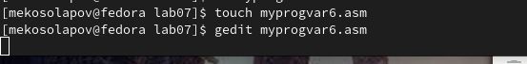

Рис. 20: Создание файла myprogvar6.asm

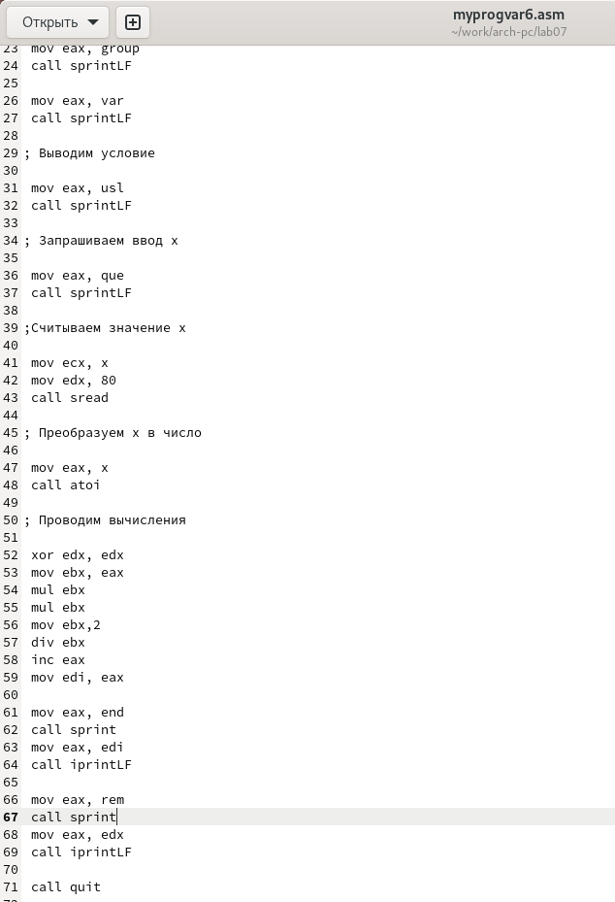

Рис. 21: Программа myprogvar6

1. Создаём исполняемый файл и проверяем его работу на числах 2, 5, 3 (рис. 22):

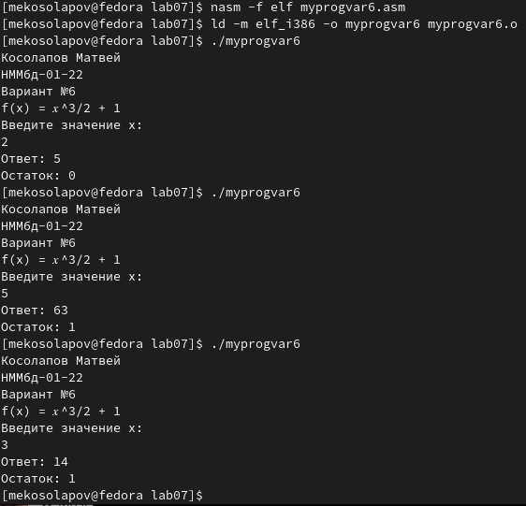

Рис. 22: Создание исполняемого файла и результат выполнения программы myprogvar6

Отлично! Всё работает

# 5 Выводы

В ходе данной работы я научился писать программы на assembler

# Список литературы